アルソミトラの種

担当 尾道市立御調西小学校
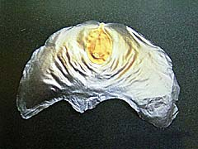
１ 準備物
【購入実習用教材】
・「アルソミトラ・マクロカルバ」という植物（ウリ科）
の種子 ≪１０枚単位で販売されています。（中村理科）≫
【自作用】
・厚さ0.5ｍｍの発砲スチロール板
・おもり－クリップ又は0.3ｇ程度の厚紙の小片
アルソミトラ・マクロカルパの種
財団法人野外自然博物館後援会
アルソミトラ・マクロカルパ作製
キットのパッケージより
・はさみとのり
２ 手順
① 厚さ0.5ｍｍの発砲スチロール板を使って手作りでつばさを作ります。横１５～１６ｃｍ、縦７ｃｍ程度の「ステルス状」に切ります。 ≪下図を参考に切り取ってください。≫
② おもりを中央につけます。
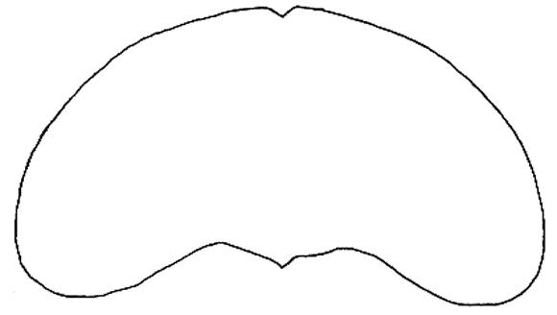
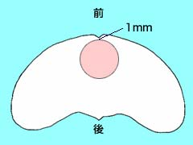
（おもりの位置や重さは調整できるよう、おもりとつばさは接着しません。）
←↑http://www.j-muse.jp/kagaku_tanken/vol3/hikou01/page03.html より

３ 遊び方
① アルソミトラの種子の構造の特徴を観察し、形の特徴をつかみます。次に、体育館などの２階などの高い場所からこれをゆっくりと飛ばします。
（手でつまんで静かに離して飛ばすのが良いでしょう。）
② 自分で作ったアルソミトラを飛ばしてみましょう。つばさの角度やおもりの重さや位置を変えてよく飛ぶものにします。
４ 安全について
① はさみの使い方に気をつける。
参考 やまびこネット http://www.j-muse.jp/kagaku_tanken
「アルソミトラ・マクロカルパ」をキーワードで検索すると多くの関連情報が見られます。

